Карта-схема рыболовного участка
озеро Ильмень
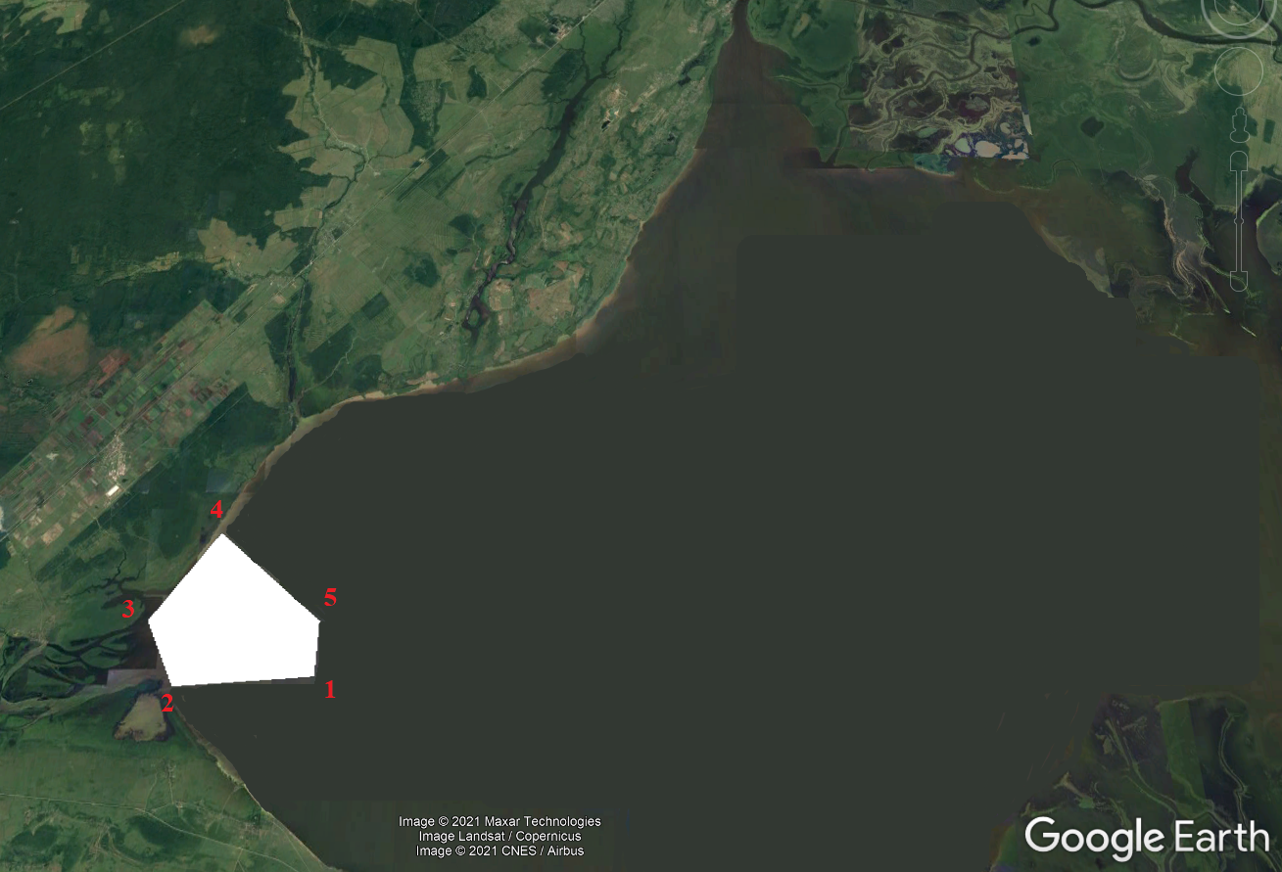
Наименование рыболовного участка | Местонахож-дение рыболовного участка | Описание границ участка, в том числе по точкам, указанным в географических координатах в системе координат WGS84 | Площадь (га); для речных рыболовных участков площадь и длина (га; м) | Цель использования  (вид рыболовства) | Район добычи
Озеро Ильмень | Шимский  муниципальный район | - 58°13'50.96"С 31° 0'57.33"В  - 58°13'37.38"С 30°56'11.49"В  - 58°14'48.67"С 30°55'6.72"В  - 58°16'29.79"С 30°57'21.78"В  - 58°14'51.38"С 31° 1'2.04"В  Соединение точек 1 – 2 – 3 – 4 – 5 – 1 осуществляется по прямой линии.  Территория суши не включена в границы рыболовного участка | 1965 га | Промышленное рыболовство | Озеро Ильмень

